Муниципальное бюджетное дошкольное образовательное учреждение

г. Керчи Республики Крым «Детский сад комбинированного вида №11 «Ручеек»

Педагогический проект

по патриотическому воспитанию дошкольников

Тема: «Моя Родина - Крым»

С использованием игровой технологии

Автор – разработчик проекта:

Кравцова Елена Всеволодовна.

Воспитатель I квалификационной категории.

Керчь 2018г

Педагогический проект по патриотическому воспитанию дошкольников

Тема: «Моя Родина - Крым»

информационно - коммуникационные технологии

Автор – разработчик проекта:

Кравцова Елена Всеволодовна .

Воспитатель I квалификационной категории.

Место проведения:

Муниципальное бюджетное дошкольное образовательное учреждение

г. Керчи Республики Крым «Детский сад комбинированного вида №11 «Ручеек»

Особенности проекта:

Срок реализации проекта: февраль 2018г.

По продолжительности: краткосрочный

По характеру продукта: познавательно-исследовательский

По количеству детей: групповой.

По профилю знаний: меж предметный (все образовательные области)

Участники проекта: воспитатели, родители, воспитанники подготовительной группы

Тип проекта: Информационно - исследовательский - творческий.

Вид проекта: социально-нравственный, краткосрочный, групповой, познавательно-исследовательский с заданным результатом для детей 6 - 7 лет.

Проблема:

Большое значение для познавательного, социально-личностного и нравственного развития детей дошкольного возраста имеет знакомство с родной страной, родным посёлком, с историей родного края, его достопримечательностями и известными людьми.

Родители имеют недостаточно знаний о своем крае, не уделяют внимание данной проблеме, считая ее неважной, дети не владеют достаточной информацией о родном посёлке. Не имея достаточного количества знаний, трудно сформировать уважительное отношение к малой Родине.

Следовательно, мы считаем данную проблему актуальной не только для нашего детского сада, но и для общества в целом.

Цель проекта: Познакомить детей с родным городом и его достопримечательностями. Воспитывать чувство гордости за свою малую Родину.

Задачи проекта:

1. Познакомить детей с родным городом (история, символика, достопримечательности).

2. Учить детей ориентировке на улицах, соблюдению правил безопасного передвижения по городу.

3. Расширить знания детей о флоре и фауне. Формировать экологическую культуру у детей и их родителей, желание принимать участие в проведении мероприятий по охране окружающей среды.

4. Воспитывать интерес и любовь к родному городу, краю, умение видеть прекрасное, гордиться им.

Планируемые результаты и продукты проекта:

Задачи проекта:

Развивающие:

1. Развитие чувства собственного достоинства как представителя народа России;

2. Развитие толерантного отношения к представителям других национальностей, к ровесникам, родителям, соседям, другим людям.

3. Развитие любви к природе родного края;

Воспитательные:

1. Воспитание любви и уважения к своим национальным особенностям;

2. Воспитание любви к родному краю, к Родине (представление о стране, городах, столице, символике государства);

3. Воспитание интереса к русским народным сказкам;

Образовательные:

1. Знакомство с достопримечательностями города, памятниками архитектуры, с названиями улиц, носящих имена известных людей;

2. Знакомство с событиями, происходившими в стране, расширение представлений о стране, столице, символике государства;

3. Формирование любви к родному краю (причастности к родному дому, семье, детскому саду, города);

4. Формирование духовно-нравственных отношений;

5. Формирование любви к культурному наследию своего народа.

Предполагаемый результат: На основе ярких впечатлений о родной природе, об истории родного края, о Родине у ребенка формируются определенные черты характера, которые помогут ему стать патриотом и гражданином своей страны.

Результат деятельности детей: выставка рисунков, поделок, посвящённых Дню Победы в Великой Отечественной Войне, праздник, посвящённый этой дате.

Аннотация:

Мероприятия проводятся в непрерывной образовательной деятельности, в совместной деятельности воспитателя и детей в виде: бесед, досугов, наблюдений за природой нашего края, чтения художественной литературы, отгадывания загадок, развивающих, познавательных, сюжетно-ролевых, подвижных игр.

Этапы работы над проектом:

I этап «Подготовительный»

II этап «Основной»

III этап «Заключительный»

Актуальность темы: Мы горим желанием воспитать любовь к Родине, а оказывается не в состоянии воспитать у ребенка любовь к самому близкому – к родному дому и детскому саду, а ведь это основа из основ нравственно-патриотического воспитания, его первая и самая важная ступень. Дошкольник прежде должен осознать себя членом семьи, неотъемлемой частью своей малой родины, потом – гражданином России, и только потом – жителем планеты Земля. Идти надо от близкого к далекому.

В настоящее время семья переживает не лучшие времена. Стремясь заработать на хлеб насущный, родители все меньше внимания уделяют детям и их воспитанию, растет число неполных, неблагоприятных семей. Ребенку все сложнее полюбить свой дом, семью, да и детский сад тоже.

Поэтому необходимо создать условия для формирования у детей эмоционально насыщенного образа родного дома, детского сада. Дети должны научиться не только брать, но и отдавать: заботиться о близких с детства, быть внимательными друг к другу.

**Пояснительная записка**

Проблема патриотического воспитания подрастающего поколения сегодня одна из наиболее актуальных. Принята государственная программа «Патриотическое воспитание граждан Российской Федерации», ориентированная на все социальные слои и возрастные группы граждан России. В связи с этим заметно активизировалась работа исследователей и дошкольных образовательных учреждений, одна за другой стали проводиться научно-практические конференции по вопросам патриотического воспитания детей.

В рамках ФГОС ДО у детей старшего дошкольного возраста направление гражданско-патриотическое воспитание входит в образовательную область «Познавательное развитие». Старший дошкольник должен быть сориентирован на:

1. Патриотизм - любовь к своему народу, к своей малой родине, служение Отечеству;

2. Социальную солидарность – свобода личная и национальная, доверие к людям, институтам государства и гражданского общества, справедливость, милосердие, честь, достоинство;

3. Гражданственность – служение Отечеству, правовое государство, гражданское общество, закон и правопорядок, поликультурный мир, свобода совести и вероисповедания.

Таким образом, применительно к ребенку 6-7 лет, определяется, как потребность, участвовать во всех делах на благо семьи, детского сада, родного села, Родины, чувствовать себя одним из представителей живой природы, иметь таких качества, как сострадание, сочувствие, чувство собственного достоинства и осознавать себя частью окружающего мира.

Этапы работы над проектом:

**Подготовительный этап:**

1.Создание предметно – развивающей среды в детском саду.

2.Организация прогулок, занятий, игр, бесед. Рассматривание рисунков, фотографий о своей малой Родине. Знакомство с литературными произведениями. Использование игр.

3. Повышение компетентности родителей по вопросам касающихся патриотического воспитания.

**Основной этап работы:**

**Формы и методы реализации проекта:**

***Раздел программы. Виды детской деятельности***

Речевое и познавательное развитие

Речевое развитие, познавательное развитие:

Беседа «Моя Родина - Крым»

Конспект занятия НОД

«Моя малая Родина - Крым»

Конспект НОД на тему: « Крым»

«По улицам города»

«Моя страна родная. Государственная символика»

«Моя семья. Профессии моих родителей»

«Наш детский сад. Правила поведения»

«Рассказывание русских народных сказок с использованием различных видов театра»

***2. Творческие рассказы:***

•«Места нашего города, где я люблю бывать»

•«Я мамин помощник»

***3. Чтение и заучивание пословиц, поговорок, народных примет***

***4. Отгадывание загадок о  растениях, животных, птицах, насекомых родного края, о предметах быта современных и старинных.***

***Игровая деятельность***

1. Оформление игротеки дидактических игр

•Угадай, что за предмет?

•Кто лишний.

•Найди животных нашего края.

•Когда это бывает.

•Кому, что нужно для работы.

2. Сюжетно – ролевые игры:

• Моя семья

•Мамины помощники

•Экскурсия по городу на автобусе

***Трудовая деятельность. Ручной труд:***

•Поделки из подручного материала

•Организация дежурства в группе

•Уход за растениями в природном уголке

• Подготовка совместно с родителями природного и бросового материала для поделок

***Изобразительная и конструктивная деятельность.***

***Рисование:***

Изготовление закладок для книг с цветочным орнаментом

Создание дизайн-проекта русского народного костюма.

Строительный материал: Дом, в котором я живу.

*Здоровье и физическое развитие:*

 Утренняя гимнастика, импровизация на тему «Богатыри», Физические упражнения на прогулке

*Игры народные:*

«Ручеек», «Горелки», «Жмурки с колокольчиком», «Никанориха», «Каравай»

*Беседы по ОБЖ:*

«Полезные привычки», «Правила поведения на льду», «Если дома остался один»

*Взаимодействие с родителями:*

Создание генеалогического древа своей семьи

Фотоплакат «Места нашего города, где мы любим бывать вместе»

Подготовка совместно с родителями природного и бросового материала для поделок

*Открытые мероприятия с приглашением родителей:*

«День матери»,

**Заключительный этап:**

Итог проекта:

Итоговые мероприятия: праздник «Салют Победы»

Выставка рисунков, поделок, посвящённых Дню Победы в Великой Отечественной Войне.

В настоящее время этот проект актуален и особенно труден, требует большого такта и терпения, так как в молодых семьях вопросы воспитания патриотизма не считаются важными, и зачастую вызывают лишь недоумение.

Привлечение семьи к патриотическому воспитанию детей требует от воспитателя особого такта, внимания и чуткости к каждому ребенку. Добровольность участия каждого - обязательное требование и условие данного проекта.

Центральную роль в гражданском обществе занимает личность гражданина.

Ключевую роль играет семья, т.к. именно семья выполняет ряд связанных с потребностями личности и общества функций: репродуктивную, воспитательную, хозяйственно-экономическую, духовно-эмоциональную и др.

Формирование патриотических чувств, проходит эффективнее, если установить тесную связь с семьёй. Позиция родителей является основой семейного воспитания ребёнка. С малых лет ребёнок может ощутить причастность к жизни своего народа, почувствовать себя сыном не только своих родителей, а и всего Отечества. Это чувство должно возникнуть ещё до того, как ребёнок осознает понятия «родина», «государство», «общество».

Ко всему прочему патриотическое воспитание формирует в будущем человеке любовь к другим людям, учит помогать людям, воспитывает в человеке благородство. Поэтому сегодня первоочередная задача всех педагогов воспитывать в детях любовь к родине, к своему городу, к своей семье и друзьям, учить помогать друг - другу, в общем, воспитать настоящего достойного человека - гражданина Российской Федерации.

Одним из решений патриотического воспитания становится организация единого воспитательно-образовательного пространства для воспитанников, которое поддерживается в ДОУ и семье.

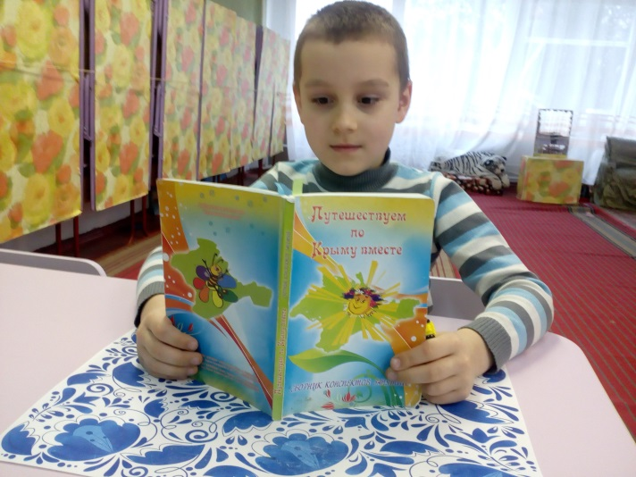

«По улицам города»

«Моя страна родная. Государственная символика»

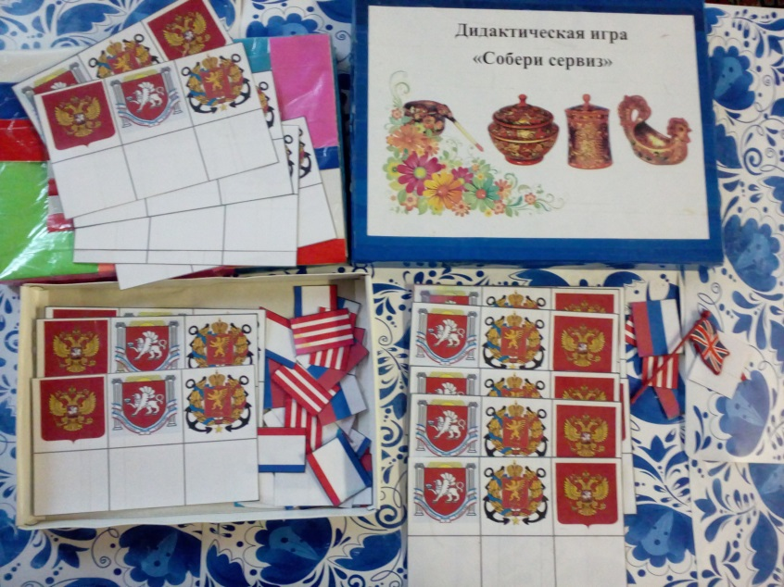

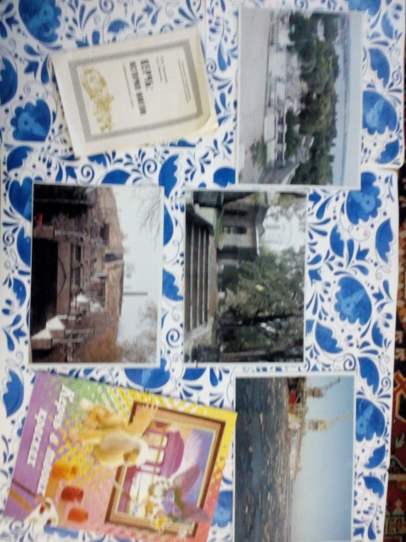

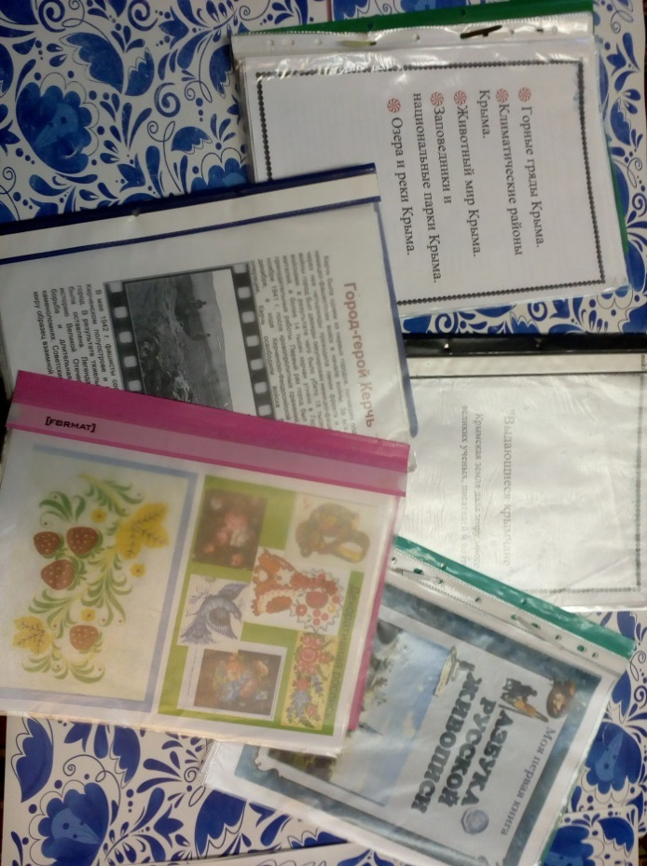

«По улицам города»

«Моя страна родная. Государственная символика»

«История города» «Керчь героическая»

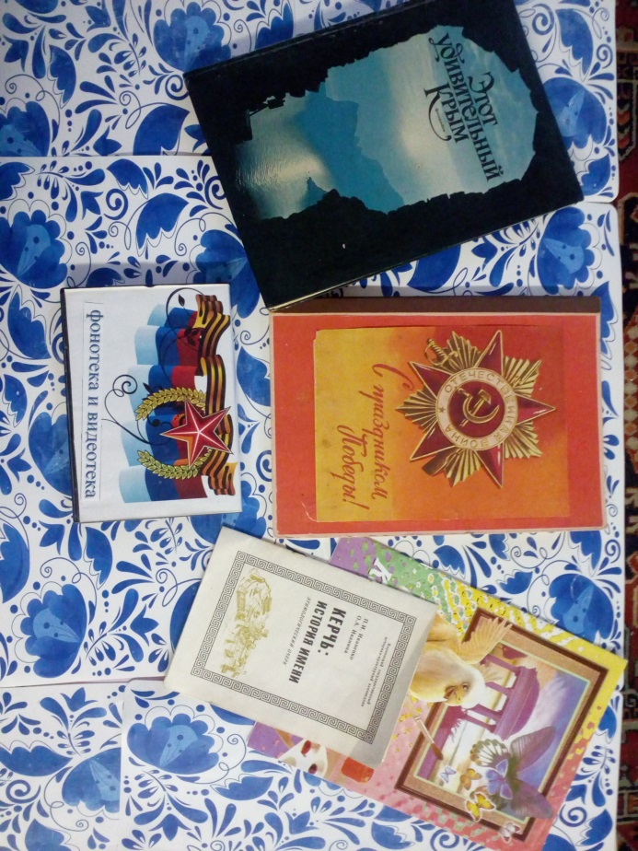

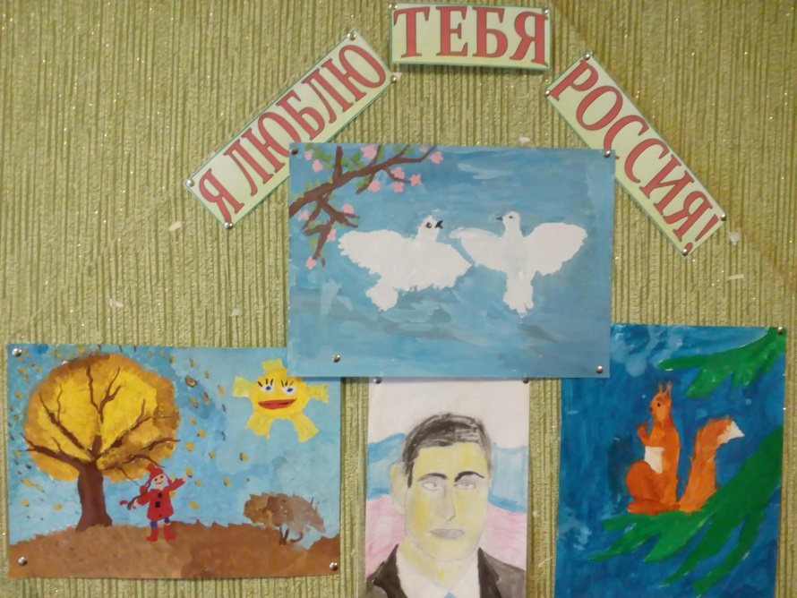

«Выставка рисунков»

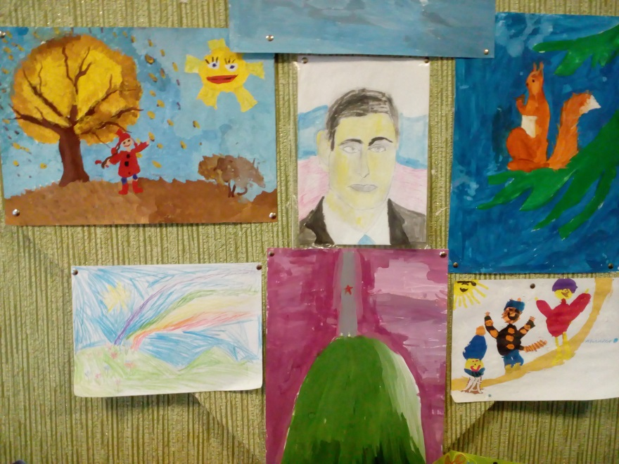

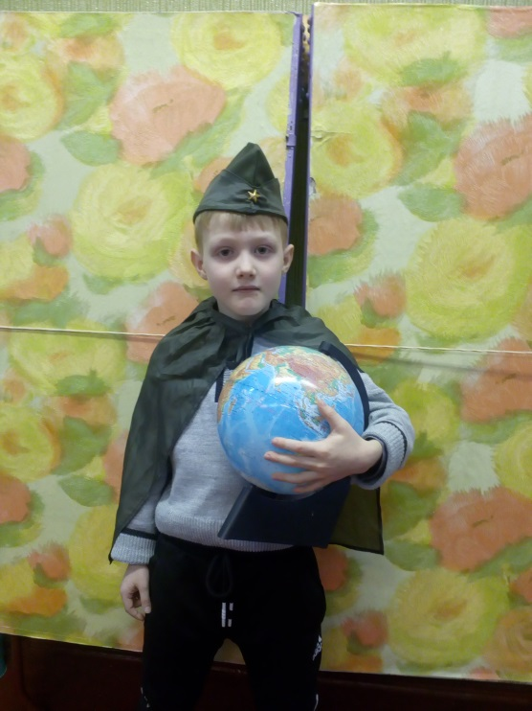

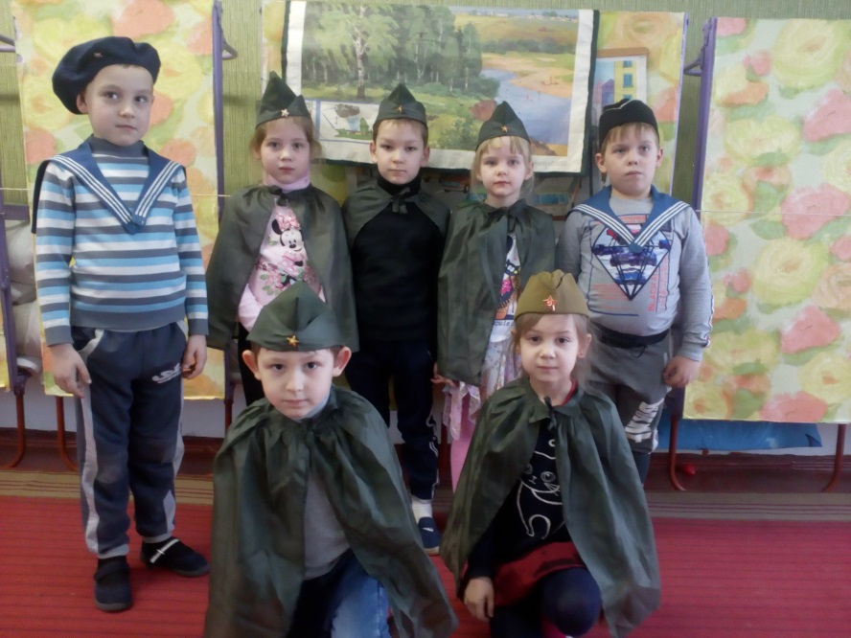

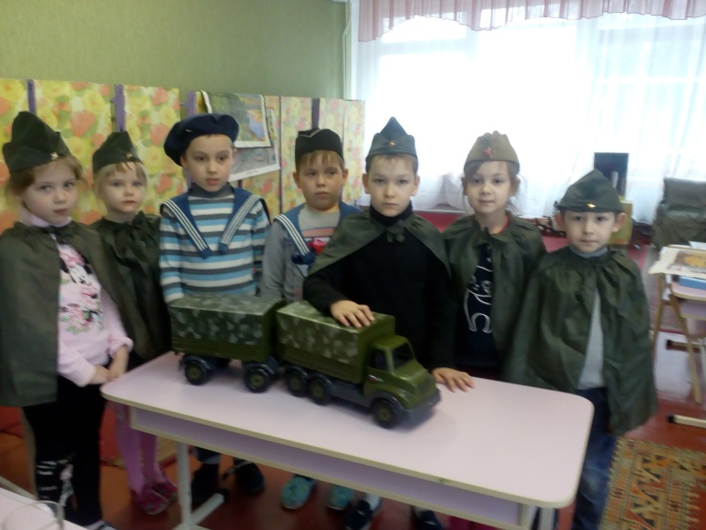

. Гражданственность – служение Отечеству.

